Connaitre les mesures de durées
LEÇON
Pour lire l’heure, on utilise une montre ou une horloge et on regarde les aiguilles :  la petite aiguille indique les heures.  la grande aiguille indique les minutes.   Les chiffres écrits sur l’horloge sont ceux pour les heures,  pour les minutes, il faut les multiplier par 5. | 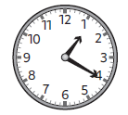  1 h 20 du matin  13 h 20 de l’après-midi
Il existe différentes unités de mesure de durées et des équivalences entre elles :
un millénaire = 1 000 ans | un trimestre = 3 mois | un jour = 24 heures
un siècle = 100 ans | un mois = 28, 29, 30 ou 31 jours | une heure = 60 minutes
un an = 365 (ou 366) jours | une semaine = 7 jours | 1 minute = 60 secondes
On peut calculer la durée d’un événement, son instant initial ou son instant final de différentes façons :

Avec un schéma | Avec une addition | Avec une soustraction
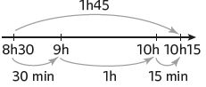  On avance par petits bonds pour se retrouver le plus possible sur des heures entières. | 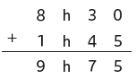  On additionne séparément heures et minutes puis on convertit les minutes :  75 min = 1 h 15  donc cela donne : 10 h 15 | 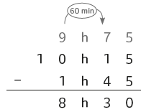  On soustrait séparément heures et minutes mais s’il n’y a pas assez de minutes, il faut convertir 1 h en 60 min.

Connaitre les mesures de durées
LEÇON
Pour lire l’heure, on utilise une montre ou une horloge et on regarde les aiguilles :  la petite aiguille indique les heures.  la grande aiguille indique les minutes.  Les chiffres écrits sur l’horloge sont ceux pour les heures,  pour les minutes, il faut les multiplier par 5. | 1 h 20 du matin  13 h 20 de l’après-midi
Il existe différentes unités de mesure de durées et des équivalences entre elles :
un millénaire = 1 000 ans | un trimestre = 3 mois | un jour = 24 heures
un siècle = 100 ans | un mois = 28, 29, 30 ou 31 jours | une heure = 60 minutes
un an = 365 (ou 366) jours | une semaine = 7 jours | 1 minute = 60 secondes
On peut calculer la durée d’un événement, son instant initial ou son instant final de différentes façons :

Avec un schéma | Avec une addition | Avec une soustraction
On avance par petits bonds pour se retrouver le plus possible sur des heures entières. | On additionne séparément heures et minutes puis on convertit les minutes :  75 min = 1 h 15  donc cela donne : 10 h 15 | On soustrait séparément heures et minutes mais s’il n’y a pas assez de minutes, il faut convertir 1 h en 60 min.

